МУ « Управление образования

Администрации Шелковского муниципального района» Чеченской Республики

МБОУ «КАРШИГА-АУЛЬСКАЯ СОШ»



_____________________________________________________________________________

/366111 Чеченская Республика, Шелковской район, с.Каршига-Аул, ул.Школьная , 4/

Тел.8 928784 7856 coolshkola2012@mail.гu/

№_______ «____»_________2016г.

**Справка по проведенным мероприятиям , посвященным празднику Весны и Труда (1мая) в МБОУ «Каршига –Аульская СОШ».**

По плану мероприятий, посвященных празднику Весны и Труда (1мая)

в МБОУ «Каршига –Аульская СОШ» проведены:

- экологический субботник по уборке и благоустройству территорий, прилегающих к школе;

- выставка детских рисунков: «Здравствуй, Весна», «Весенний вернисаж»;

- классные часы, беседы, викторины «История возникновения праздника 1 Мая»;

- благотворительная акция «Добрые дела в каждый дом» (помощь людям, находящихся в трудной жизненной ситуации).

Заместитель директора по В/Р: _______________________ Т.К.Аджигайтарова

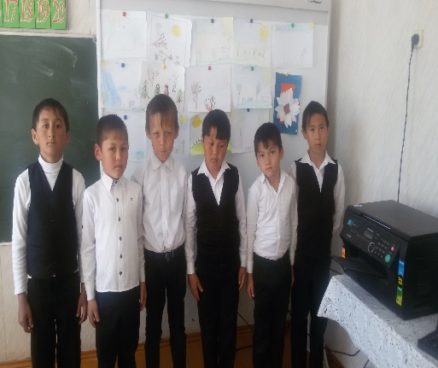 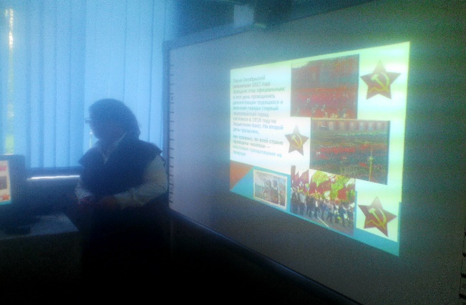

**Выставка рисунков. Зоя Толеевна во время показа презентации.**

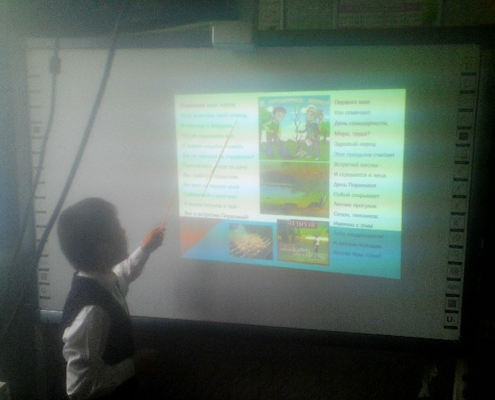 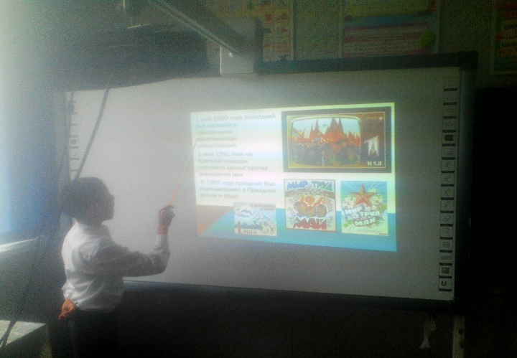

**2 класс.**

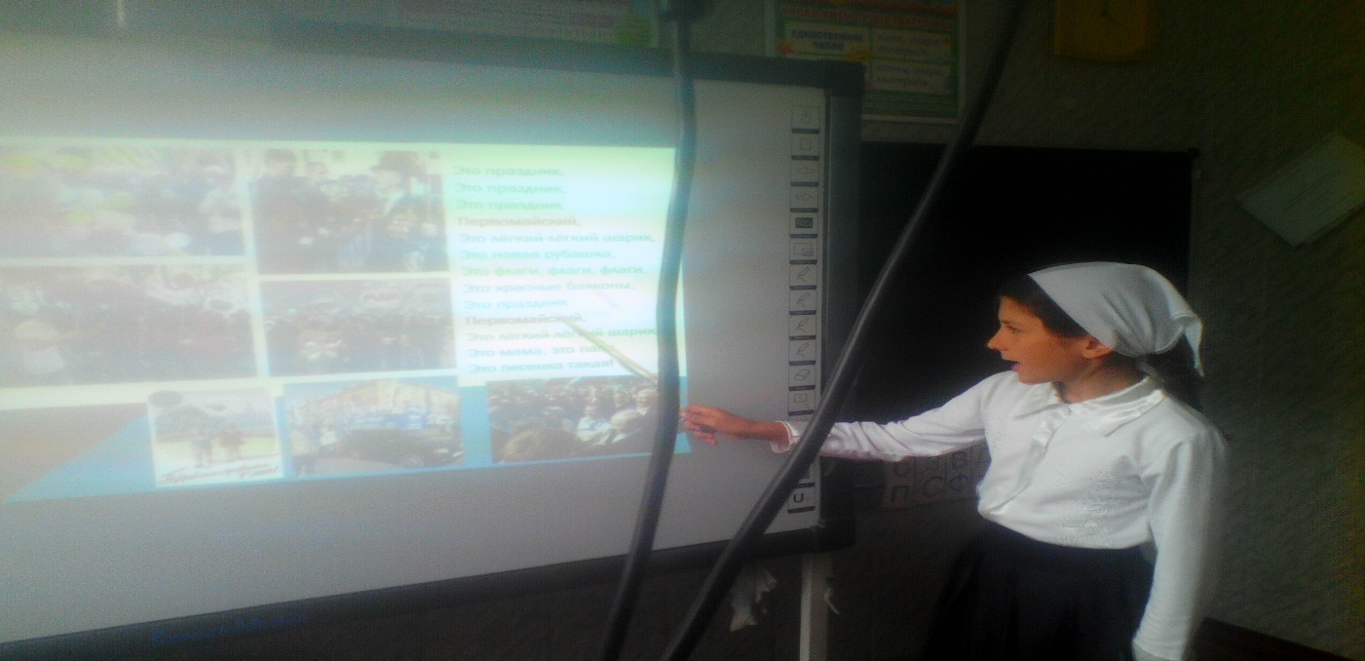

**4 класс.**